**Что такое медиа запросы?**

Медиа запросы (**media queries**) - это правила CSS, которые позволяют управлять стилями элементов в зависимости от значений технических параметров устройств. Иными словами, это конструкции, которые позволяют определять на основании некоторых условий какие стили необходимо использовать на веб-странице, а какие нет.

Медиа запросы предназначены для создания адаптивных дизайнов сайтов. Адаптивный дизайн отличается от других тем, что он может видоизменяться в зависимости от того, какую ширину экрана имеет устройство (браузер).

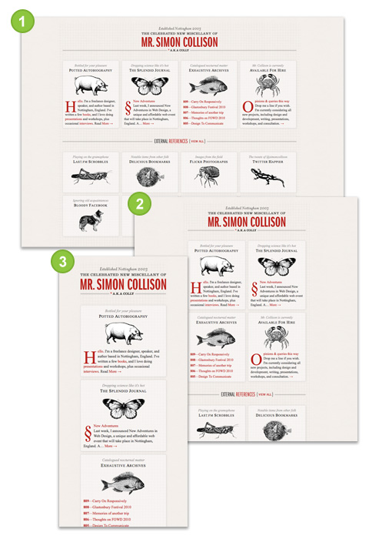

**Синтаксис медиа запросов**

В общем случае медиа-запрос состоит из ключевого слова, описывающего тип устройства (необязательный параметр) и выражения, проверяющего характеристики данного устройства.

Для создания медиа запросов используется следующий синтаксис:

**@media условие {**

**/* стили (они будут выполняться, если устройство соответствует указанному условию)**

**}**

В общем виде синтаксис медиа-запросов:

**@media тип_устройства and|not|only (медиа особенности){ CSS-стили... }**

**Основные типы устройств**

* **all** - все устройства (по умолчанию).
* **print** - принтеры и режим предварительного просмотра страницы перед печатью.
* **screen** - устройства с дисплеями, экраны компьютеров, планшетов, смартфонов и т.д.

**/* только для печати */**

**@media print {**

**#navigation { display: none; } /* скрыть меню */**

**h1 { page-break-before: always; }   /* начинать каждую новую страницу с заголовка h1 */**

**}**

**Логические операторы:**

* **and** - связывает друг с другом разные условия и требует обязательного выполнения всех указанных условий.

**@media screen and (max-width: 600px) { CSS-стили ...}**

Стили запроса будут применяться только для экранных устройств с шириной области просмотра не более 600px.

**@media (min-width: 600px) and (max-width: 800px) { CSS-стили ...}**

Стили запроса будут применяться для всех устройств при ширине области просмотра от 600px до 800px включительно.

**@media screen and (min-width: 1200px) and (orientation: landscape)**

**{ CSS-стили... }**

Стили CSS в примере выполняться только в том случае, если страница будет выводиться на устройство с экраном, иметь область просмотра более 1200 пикселей в ширину, а также находиться в альбомном режиме.

* **,** (запятая) - требует обязательного выполнения хотя бы одного из указанных условий в медиа запросе и работает по аналогии с логическим оператором **or**.

**@media screen, projection { CSS-стили ... }**

CSS-стили, заключенные в фигурные скобки, сработают только для экранных или проекционных устройств.

**@media (min-width: 544px), (orientation: landscape) { CSS-стили ... }**

Стили CSS будут применяться к странице в двух случаях, когда устройство будет иметь ширину не менее 544 пикселей (включительно) или ориентацию landscape.

* **not** - предназначен для отрицания указанного условия. Ключевое слово not добавляется в начало медиазапроса и применяется ко всему запросу целиком. Имеет по отношению к оператору and меньший приоритет, т.е. оператор not всегда выполняется после and.

**@media not screen and (orientation: portrait), (min-width: 992px)**

**{ CSS-стили ... }**

Стили CSS, находящиеся в этом правиле, будут применены к странице только в том случае, если устройство не является screen и не будет иметь портретную ориентацию. А также стили будут применены к элементам документа ещё тогда, когда устройство (браузер) будет иметь ширину рабочей области не менее 992 пикселя (включительно).

Т.е. запрос в примере будет обрабатываться так:

**@media not (screen and (orientation: portrait)), (min-width: 992px)**

**{ CSS-стили ... }**

Если медиазапрос составлен с использованием оператора запятая, то отрицание будет распространяться только на ту часть, которая идет до запятой.

* **only** - применяется, когда нужно скрыть правило @media от старых браузеров, которые не поддерживают описываемый синтаксис. Браузеры, которые поддерживают медиа запросы, оператор only просто проигнорируют.

**@media only screen and (min-width: 600px) { CSS-стили ... }**

**Медиа функции**

Для составления условия в @media можно использовать следующие функции:

* **width** - указывает требования к ширине области просмотра устройства (браузера). Значения задаются в единицах длины, px, em и т.д.

**@media (width: 320px) { CSS-стили ... }**

применить стили CSS только для устройств с шириной области просмотра, равной 320px

* **min-width** - задаёт минимальную ширину области в px, em или других единицах.

**@media (min-width: 544px) { CSS-стили ... }**

для устройств (браузеров), которые предоставляют для страницы минимальную ширину области просмотра, равную 544 пикселя

* **max-width** - указывает на то, какой должна быть максимальная рабочая область устройства (браузера).

стили, которые будут применены к элементам страницы с рабочей областью больше 1199 пикселей

**@media (min-width: 1199px) { CSS-стили ... }**

* **height**, **min**-**height** и **max**-**height** - задают требования аналогично вышеприведённым функциям, но в отношении высоты.

**@media (min-height: 720px) { CSS-стили ... }**

стили, которые будут применены к элементам страницы в том случае, если ширина браузера будет больше 720px в высоту

* **orientation** - функция, которая проверяет то, в каком режиме (**portrait** или **landscape**) отображается страница.

в зависимости от ориентации экрана, отображается одна или другая картинка:

**landscape** (альбомный) - это режим, в котором наоборот ширина больше её высоты

**@media (orientation: landscape) {**

**#background-image { background: url(image1.png) no-repeat; }**

**}**

**portrait** (портретный) - это режим, в котором высота больше ширины

**@media (orientation: portrait) {**

**#background-image { background: url(image2.png) no-repeat; }**

**}**

* **aspect-ratio (min-aspect-ratio, max-aspect-ratio)** - позволяют указать то, как ширина устройства должна относиться к высоте. В качестве значений допускается использовать только целые значения.

**@media screen and (device-aspect-ratio: 16/9)**

**{ CSS-стили ... }**

для дисплеев с соотношением сторон 16/9

**@media screen and (device-aspect-ratio: 1336/768) { Стили CSS ... }**

для дисплеев с соотношением сторон 1336/768

* **resolution (min-resolution, max-resolution)** - указывает разрешение (плотность пикселей) устройства вывода. В качестве единиц измерения разрешения используются следующие величины: dpi (количество точек на дюйм), dpcm (количество точек на сантиметр), dppx (количество точек на пиксель).

**@media screen and (min-resolution: 2dppx) { CSS-стили ... }**

для экранов, имеющих высокую плотность пикселей (т.е. для таких, у которых отношение аппаратных пикселей к CSS не менее 2)

**@media print and (min-resolution: 300dpi) { CSS-стили ... }**

при печати с разрешением свыше 300 точек на дюйм

* **color** - определяет количество бит на цвет для устройства. Может иметь префикс "min" или "max".

**Использование медиа-запросов при подключении файлов CSS**

Медиа-запросы могут быть добавлены следующими способами:

1. С помощью HTML в качестве значения атрибута **media** элемента **link**. Это позволит в зависимости от параметров устройства определить, какие файлы CSS необходимо подсоединить к странице, а какие нет. Обычно данный функционал используется тогда, когда к разным классам устройств необходимо применить различные стили CSS.

**<link rel="stylesheet" media="screen and (max-width: 543px)" href="styles-xs.css">**

Стили xs-styles.css будут подсоединены к странице только на устройствах c шириной меньше 543 пикселей (включительно) .

1. С помощью правила **@import**, которое предназначено для импортирования стилей из других файлов CSS в текущий, внутри элемента <style> или внешней таблицы стилей:

**@import url(styles-xs.css) (max-width: 543px);**

импортирование стилей из файла styles-xs.css в текущий файл стилей только для устройств, которые предоставляют веб-странице, имеющий ширину 543 пикселя или меньше.

1. Непосредственно в коде страницы:

**<style>**

**@media (max-width: 600px) {**

**#sidebar {display: none;}**

**}**

**</style>**

1. Внутри таблицы стилей style.css:

**@media (max-width: 600px) {**

**#sidebar {display: none;}**

**}**

Таблица стилей, прикрепленная через тег <**link**>, будет загружаться вместе с документом, даже если её медиа-запрос вернет ложь.

**#wrapper{**

**max-width: 980px;**

**margin: 0 auto;**

**}**

**img{**

**float: left;**

**padding: 0 20px**

**}**

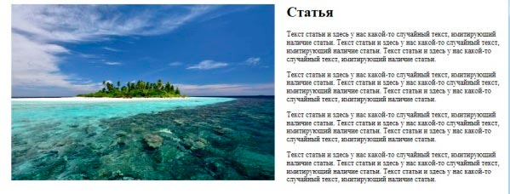

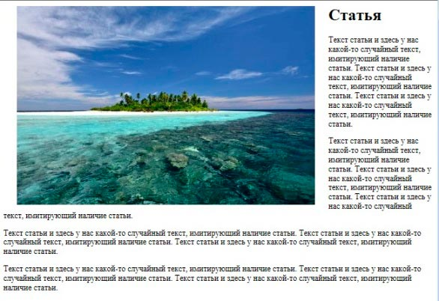

**@media screen and (max-width: 700px){**

**img{**

**float: none;**

**margin: 0 auto;**

**display: block;**

**}**

**}**

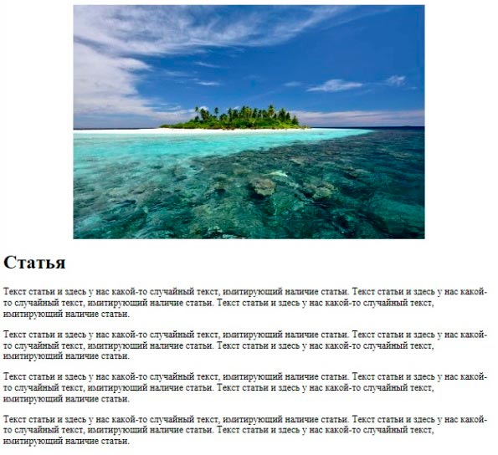

**@media screen and (max-width: 500px){**

**img{**

**width: 80%;**

**}**

**}**

